Карьеры смерти: на месте расстрелов мирных жителей под Сальском начались раскопки

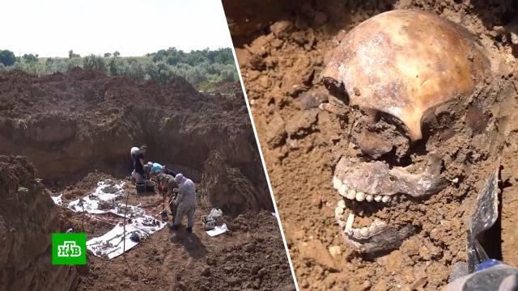

В Ростовской области поисковики приступили к работам в печально известном карьере кирпичного завода под Сальском. В годы войны фашисты построили на его территории концлагерь и расстреляли более трех с половиной тысяч мирных жителей, в основном женщин и детей.
Котлованы кирпичного завода на окраине Сальска называли карьерами смерти. Летом 1942 года немцы взяли этот небольшой провинциальный город, на территории завода устроили концлагерь, там же расстреливали людей.

Сейчас население Сальска — чуть меньше 60 тысяч. В годы войны оно было почти в десять раз меньше. Кто-то ушел на фронт, кто-то уехал в эвакуацию. По официальным данным, в карьерах смерти были убиты 3107 человек. Еврейская и цыганская общины города были уничтожены полностью.
В расстрельной команде ЕК-12 СД служили и немцы, и свои. Многих из них искали, нашли, судили и казнили. Ивана Гвоздецкого задержали в 70-х. Он рассказывал на допросах, как убивал в Сальске цыганских детей. Там расстреливали и русских. В первую очередь, партийных работников, партизан и военнопленных. Но не только. Девятнадцатилетнего Юрия Смирнова убили, найдя у него дома радиодетали. На допросе еще один каратель Зайцев рассказывал, что фамилии ни одного из расстрелянных он не знал.
Расследование на месте массовых казней специальная комиссия начала сразу после освобождения Сальска. Оставляя город, ночью немцы расстреляли 800 пленных. Тела даже не хоронили.
Первый памятник жертвам массовых казней поставили в Сальске еще в 1947 году. Недавно областное управление ФСБ рассекретило архивные документы по этому делу. Фотографии, допросы бывших карателей, показания свидетелей. Как только стали известны точные места захоронений, в Сальск приехали следователи и поисковики.

Говорят, что расстрельных карьеров в Сальске не меньше 30. Поисковики будут работать до осени, но работы там, по их оценкам, не на месяцы, а на годы. Останки погибших исследуют эксперты. Возможно, кто -то из жертв карьеров смерти до сих пор считается пропавшим без вести.

